EDUKACJA EKOLOGICZNA W SZKOLACH I PRZEDSZKOLACH 2017/2018
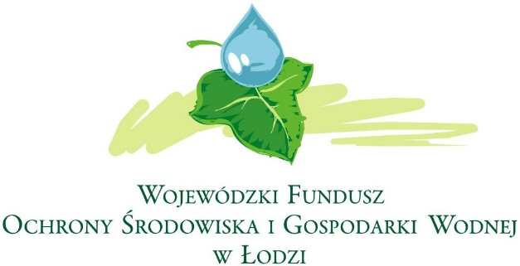

Tegorocznym tematem Konkursu WFOŚiGW "Edukacja Ekologiczna w szkołach i przedszkolach na rok szkolny 2017/2018" był smog.
Nasza szkoła otrzymała dofinansowanie (13 988 zł.) na realizację projektu ekologicznego pt. „Zmieniamy powietrze na lepsze”. Dotacja przeznaczona jest na zakup pomocy naukowych, wycieczki edukacyjne, warsztaty i lekcje w terenie. Edukacja ekologiczna w ramach projektu będzie realizowana na różnych przedmiotach a także na zajęciach pozalekcyjnych (kola zainteresowań, zajęcia świetlicowe, zajęcia dla zaproszonych gości). Wszelkie działania skierowane są do bardzo szerokiego grona odbiorców (uczniowie i ich opiekunowie, nauczyciele i pracownicy szkoły, zapraszani goście w tym przedszkolaki ze współpracujących ze szkolą placówek) i mają charakter długofalowy.
Jeszcze w tym roku szkolnym uczniowie klas IV-VII uczestniczą w cyklu warsztatów i zajęć terenowych prowadzonych przez pracowników Ośrodka Działań Ekologicznych „Źródła” nt. zanieczyszczeń powietrza.

